Туристический денек « Рюкзачок»
Ежегодно 27 сентября отмечается Всемирный день туризма. Инструктор по физическому воспитанию Пашнева Татьяна Николаевна организовала с дошколятами туристический поход – развлечение «Рюкзачок». Ребята совместили приятное и полезное для здоровья, веселое и активное празднование на свежем воздухе. Юные туристы с желанием выполняли разные задания: подвижные, спортивные игры, аттракционы. Все дети были дружными, ловкими, смелыми, быстрыми и умелыми. Позитивные эмоции присутствовали у всех участников похода. После прохождения всех этапов туристического похода детям вручили грамоты с надписью «Молодец!».
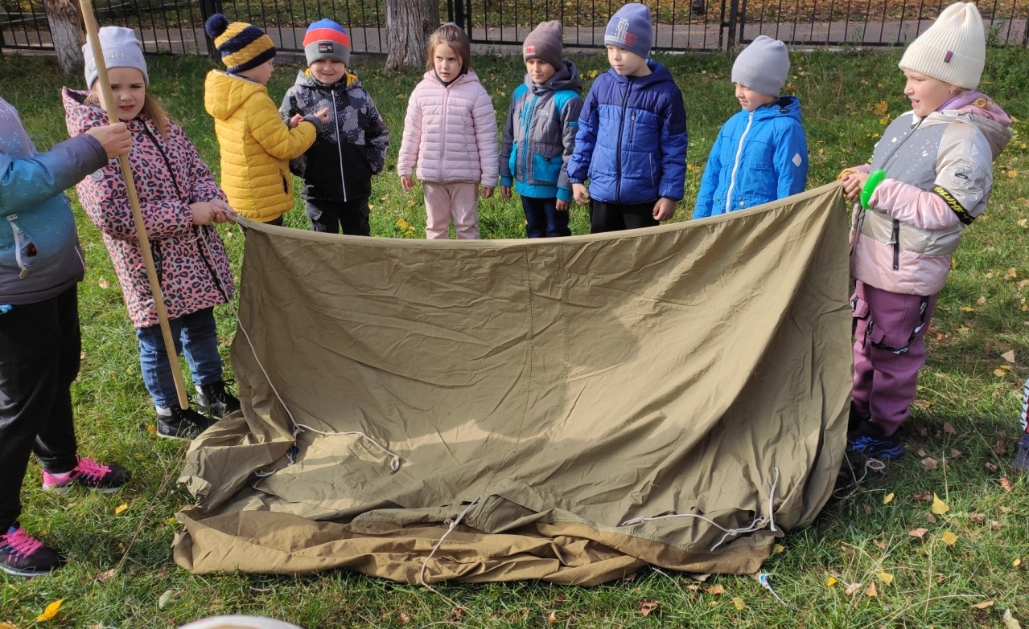

Устанавливаем палатку все вместе

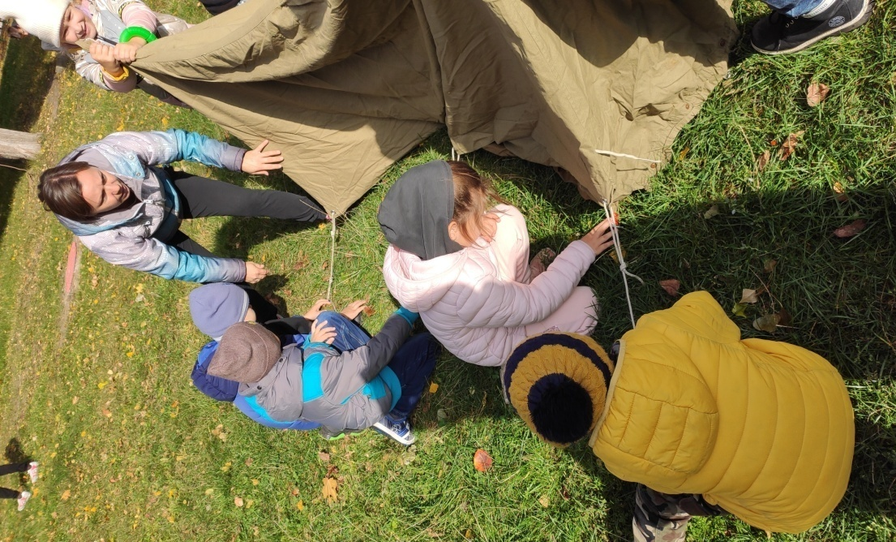

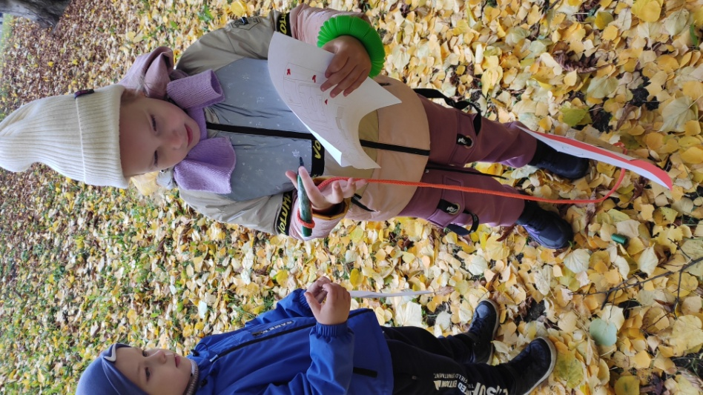

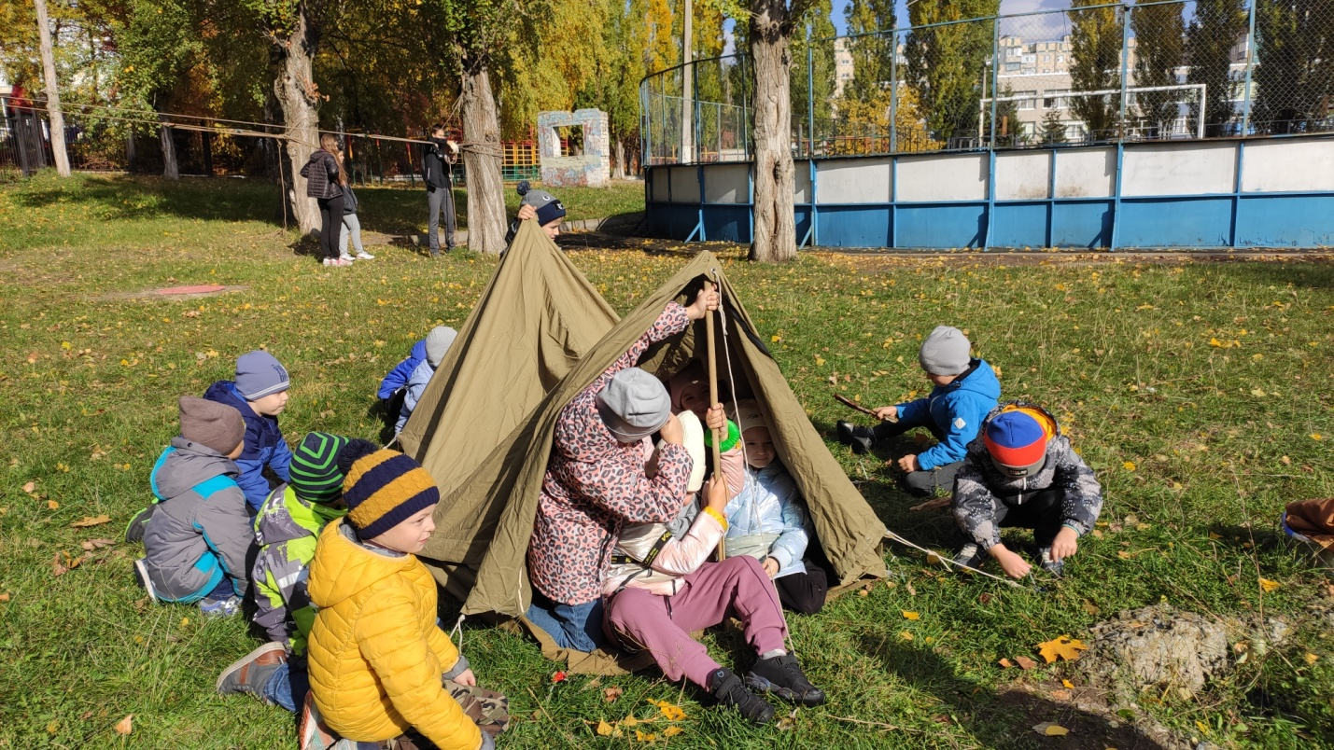

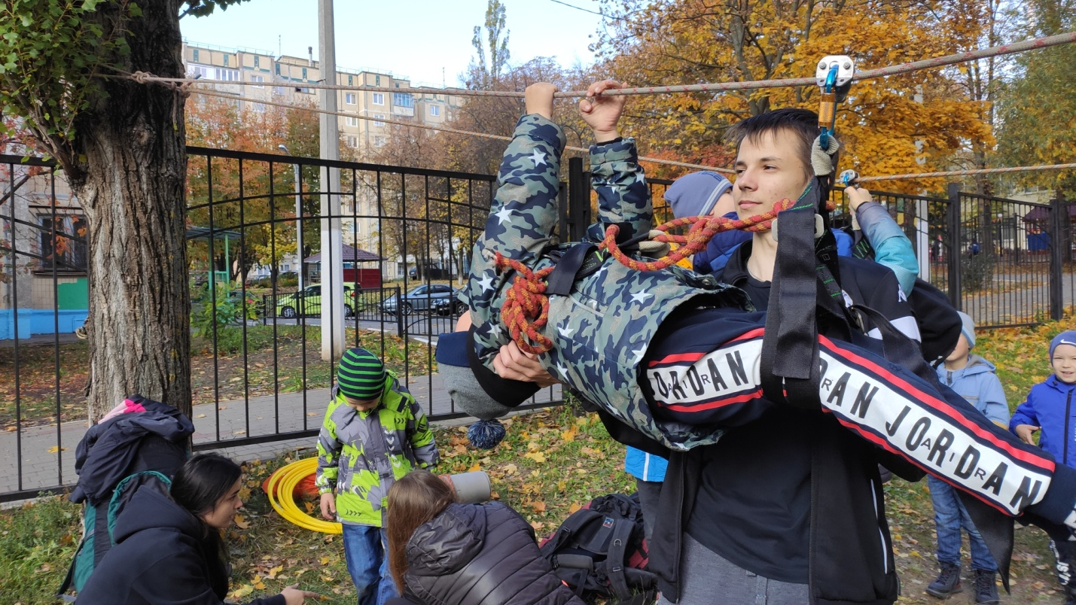

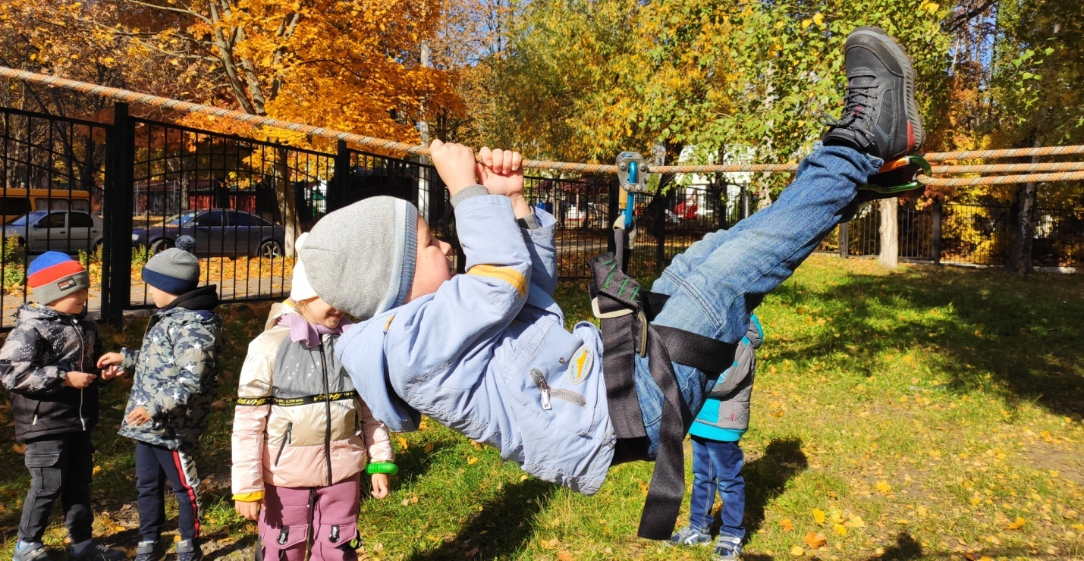

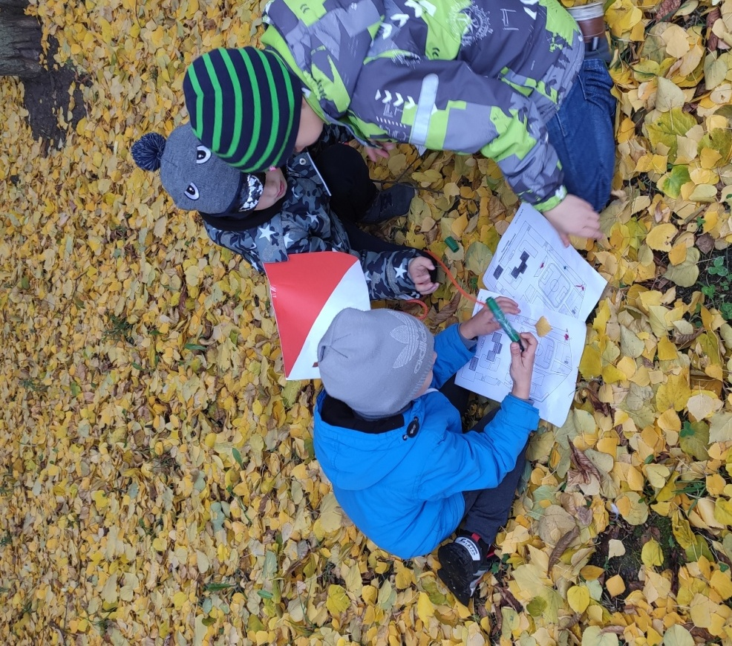

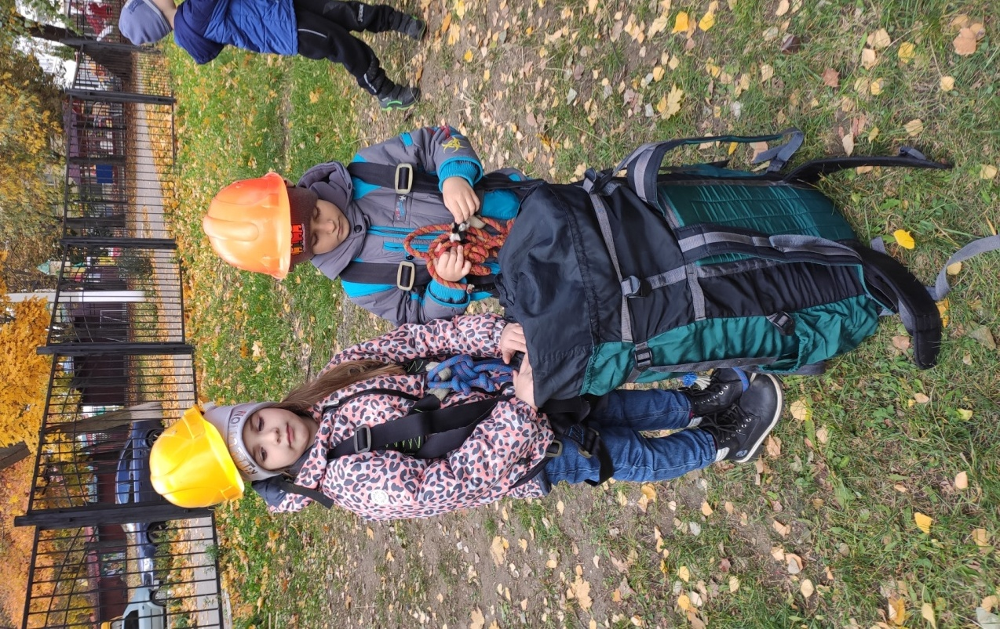

Изучаем маршрут по карте. Собираем рюкзаки.

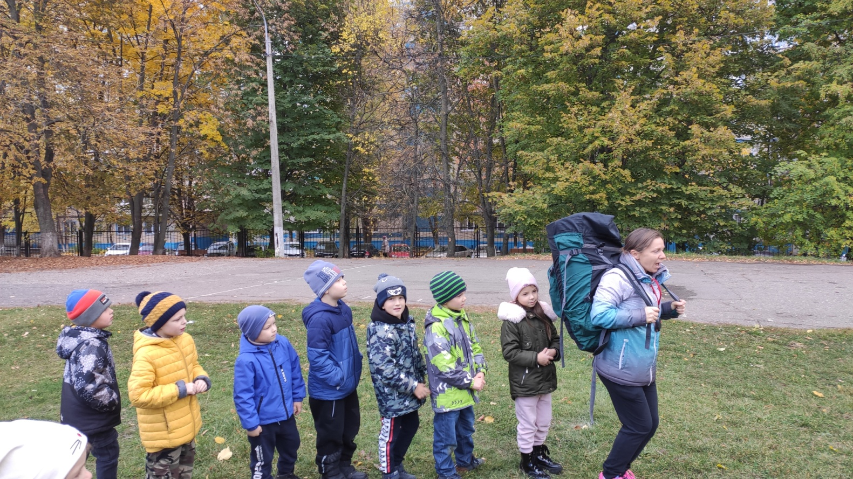

Эстафета с рюкзаками
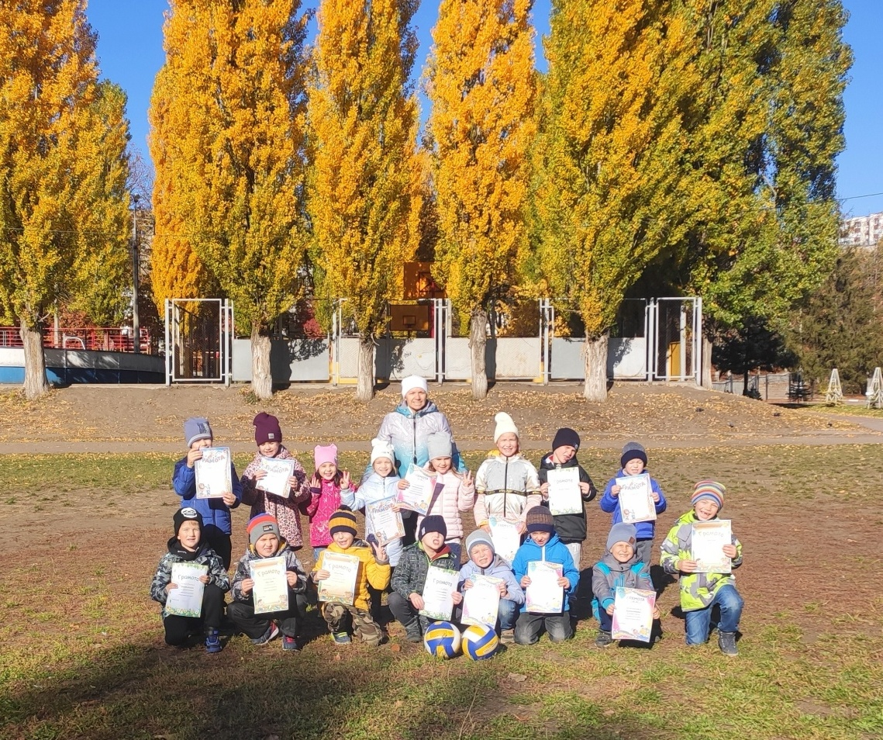
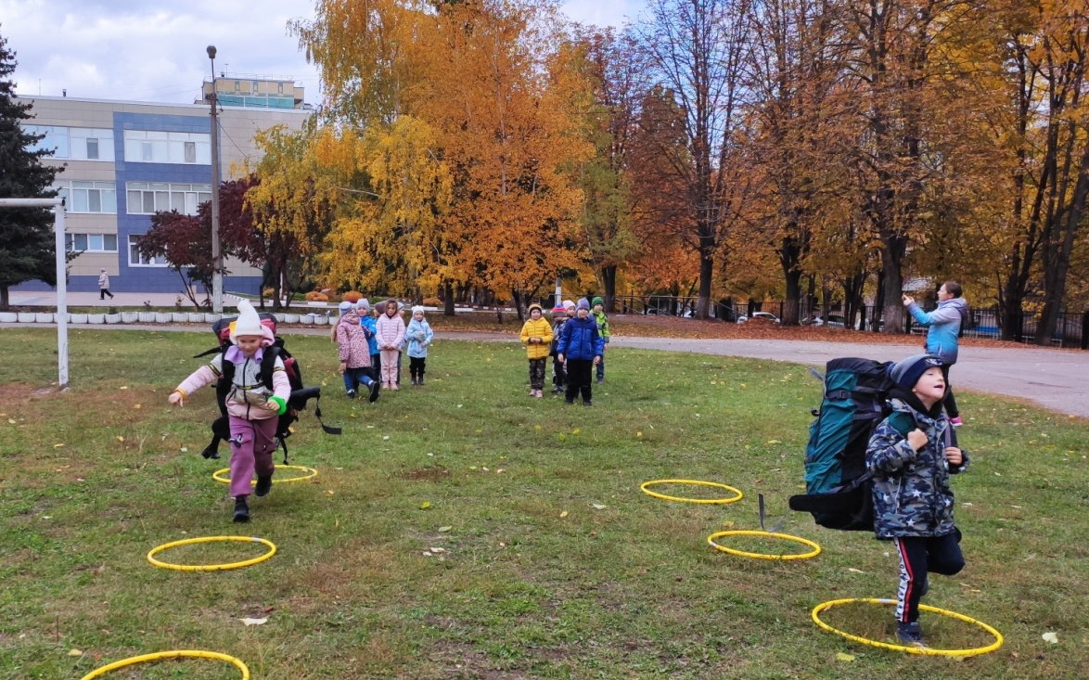

Наши грамоты «Молодцы!»

